Atividade Prática

Disciplina | MAP Bootcamp
Atividade | Identificar Outlier

- Objetivos
Vamos rodar um programa em Python 3.x para identificar outliers em uma lista conforme abaixo:
Minha lista sem outlier:
[3246, 3476, 3724, 3773, 3837, 3968, 4198, 4048, 4170, 4226, 4788, 4009, 3568, 4357]
Minha lista com outlier:
[6799, 3476, 3724, 3773, 3837, 3968, 4198, 4048, 4170, 4226, 4788, 4009, 3568, 4357]
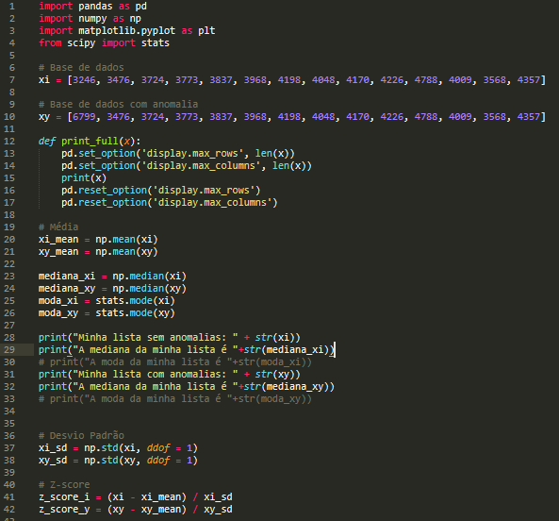
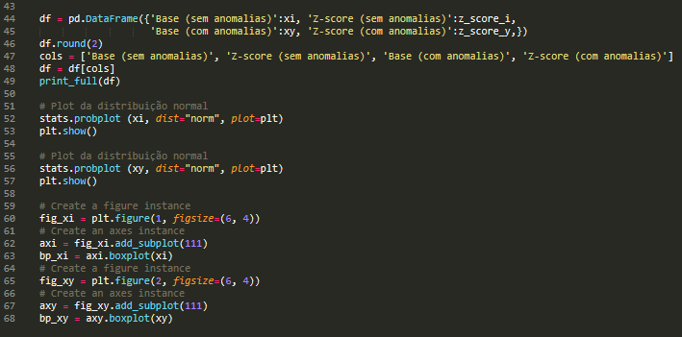

- Conclusão
Nesta atividade prática identificamos anomalia em uma lista pelo método z-Score e pela identificação via BoxPlot.

